Как научить ребенка пользоваться носовым платком.

В нашем организме нет ничего ненужного. И даже «сопли» можно назвать волшебным изобретением природы, потому что это самый быстрый способ удалить вредные микробы и защитить организм. Но насморк (или по-научному «ринит») для ребенка и для его родителей достаточно неприятное явление. Когда носик у малыша заложен, он вынужден дышать ртом– это может привести к воспалению аденоидов (аденоидиту) поэтому сопли лучше высмаркивать. Отсутствие своевременной гигиены носа и должного лечения может вызвать другие осложнения – отит, гайморит и другие. При глотании болезнетворные носовые выделения способны спровоцировать дальнейшее распространение болезни. Именно поэтому важно научить кроху правильно сморкаться.

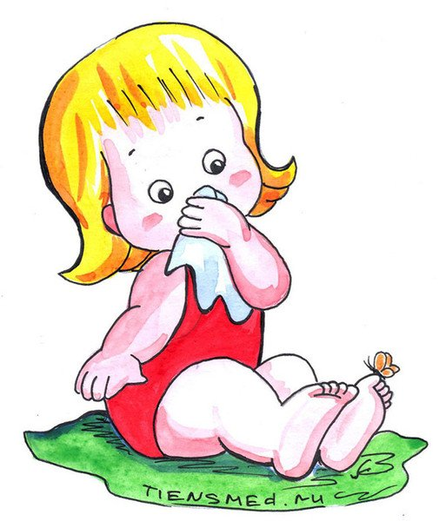
В каком возрасте нужно начинать обучение?
Научить сморкаться можно и двухлетнего малыша, и даже полуторагодовалого, и начинать обучение лучше как можно раньше. Конечно, в столь раннем возрасте детям редко удается научиться делать это без посторонней помощи, однако базовый навык необходимо сформировать. Полностью самостоятельно и правильно сморкаться дети способны, как правило, к четырем-пяти годам.

Как нужно сморкаться, чтобы не навредить здоровью?
Педиатры советуют сразу же учить детей сморкаться правильно – слегка приоткрыв рот, и, по очереди зажимая одну ноздрю, с небольшим усилием продувать другую в носовой платочек. Сморкаться сразу двумя ноздрями неправильно и неэффективно. Зажимать пальцами обе ноздри или слишком сильно выдувать воздух через одну ноздрю – опасно, чревато отитом и гайморитом.

Играем и учимся!

Лучший способ научить сморкаться – показать, как пыхтит ежик.
Начинать обучение лучше, когда ребенок здоров, чтобы во время болезни он мог самостоятельно сморкаться, избавляясь от обильных носовых выделений. Процесс обучения лучше строить на собственном примере и игре. Способов превеликое множество, все зависит только от вашей фантазии родителей. Один из самых любимых у мамочек – игра в пыхтящего ежика. Покажите малышу, как ежик фырчит и сопит, попросите повторить вместе с вами.
Вторая любимая игра – «паровозики»: пусть малыш представит, что он – паровозик, а его маленький носик – это труба. Попеременно прикрывайте ему ноздри, пускай он погудит каждой из них. Поиграйте с ребенком в самолетики: нарежьте из бумаги разноцветных маленьких самолетиков и попросите ребенка сдуть их носиком с ладони. Но сначала покажите ему, как это делается! "Выдыхай, а не втягивай в себя" - вот правило клуба чистых носов.
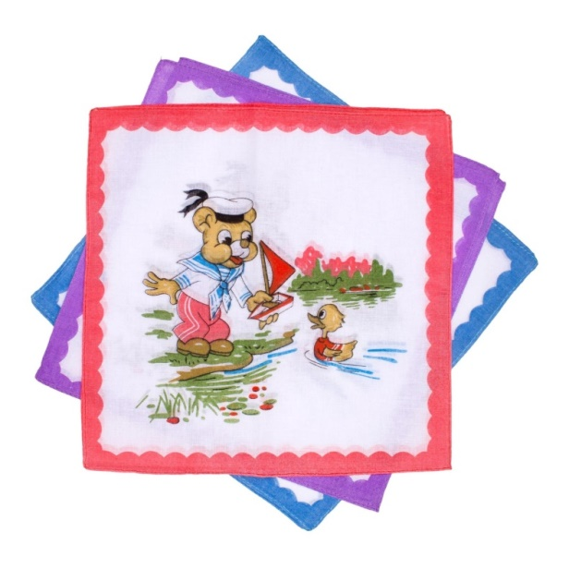
Хорошо, если для платочка на всех предметах детского гардероба будет отдельный кармашек – так ребенок быстрее привыкнет, что это нечто особенное. Научите малыша находить носовой платок в кармане платья, кофты или пальто и самостоятельно его доставать и использовать.
Следующий шаг – самостоятельно сворачивать платок и аккуратно прятать назад в кармашек
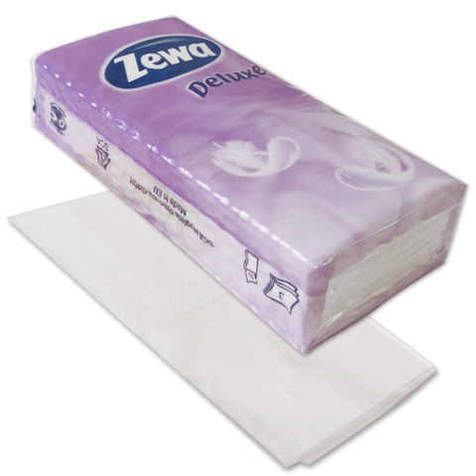
Пока ребенок только учится пользоваться платком, лучше пользоваться обычными носовыми платками из ткани, когда он начнет сморкаться автоматически, можно перейти на бумажные.

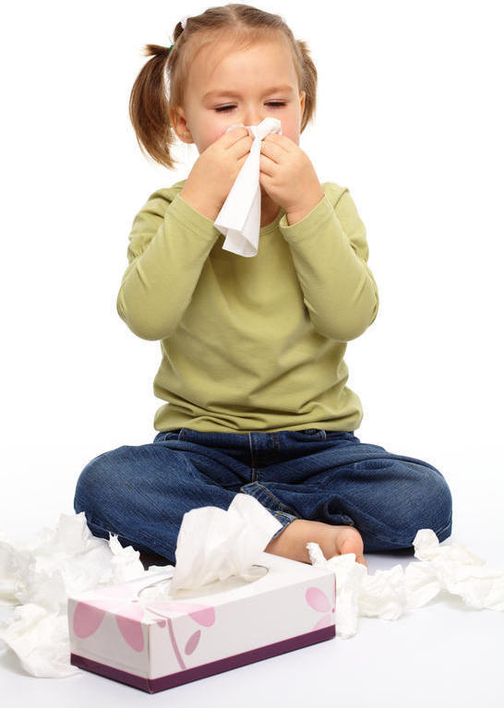
Бумажные платочки гигиеничней, и во время сезонных всплесков ОРВИ и гриппа лучше использовать именно их.

В некоторых детских садах воспитатели покупают платочки сразу на всю группу, иногда так действительно удобнее, но бывает и так, что сам вид носового платка напоминает ребенку о доме и успокаивает его. Конечно, в таких случаях частичка домашнего уюта предпочтительнее, главное, вовремя ее стирать. Многие дети не любят следовать правилам поведения, которые кажутся им скучными и неинтересными. Но все взрослые должны понимать, что без знаний этикета в нашем современном мире обойтись невозможно. А главное, хорошие манеры надо прививать с самого детства.

